Муниципальное бюджетное общеобразовательное учреждение
средняя общеобразовательная школа№7 г. Невинномысск

Отчет о проделанной работе
пришкольного лагеря «Цветик-Семицветик»
(за вторую смену 2019 г.)

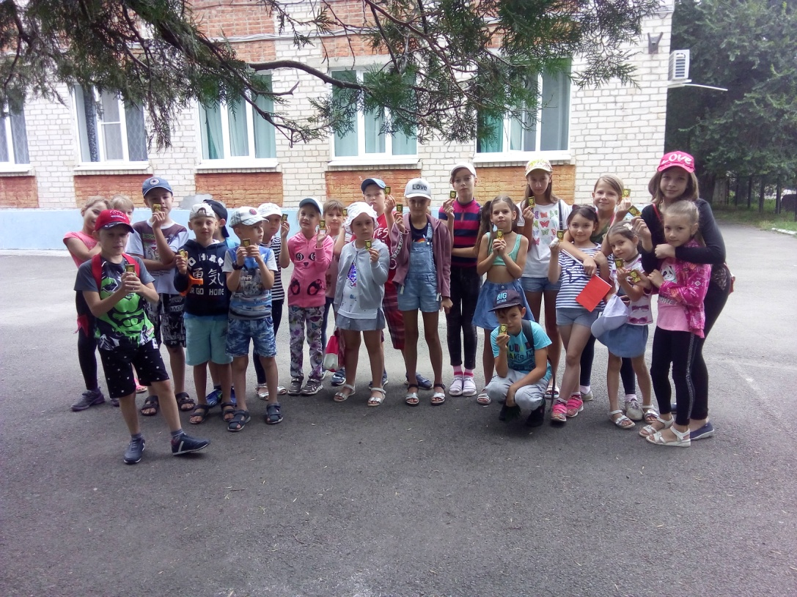

С 25 июня по 15 июля 2019 года в МБОУ СОШ № 7 был открыт пришкольный оздоровительный лагерь отдыха«Цветик -Семицветик».
Перед воспитателями были поставлены такие цели и задачи:
Задачи программы
- Создание в лагере атмосферы раскрепощенности, веселья и доброжелательности ;
- оздоровление детей и профилактика детских заболеваний;
- закрепление правил личной гигиены отдыхающих, воспитание аккуратности, дисциплинированности во время еды в столовой;
- развитие психических процессов детей;
- развитие познавательной активности и интересов;
- развитие интересов к игровой деятельности;
- развитие ловкости;
- повышение самооценки;
- повышение уровня знаний детей об опасности курения, употребления алкоголя, наркотиков;
- профилактика бродяжничества и правонарушений;
- привитие навыков здорового образа жизни;
- снижение эмоционального напряжения детей;
- воспитание чувства личной ответственности у детей за свои дела и поступки;
- воспитание навыков культурного поведения, этикета, бережливости;
- воспитание у детей стремления к культурной жизни, правде, доброте, красоте;
- воспитание чувства коллективизма, дружбы и взаимопомощи;
- воспитание у отдыхающих любви к спорту и здоровому образу жизни.
Летний оздоровительный лагерь при МБОУ СОШ № 7 был организован
из учащихся 1 – 6 классов. Всего лагерь посещали 27 детей, из них 11 детей по путёвкам социальной защиты.
В первый день прошло построение в честь открытия лагеря. Отряд придумал себе название и девиз. По утрам проводилась утренняя гимнастика.
Участники летнего оздоровительного лагеря имели возможность отдохнуть и укрепить своё здоровье.
Были организованы:
• подвижные игры на свежем воздухе;
• эстафеты;
• спектакли
• викторины и праздники;
• поездки:
- в МБУК «Культурно - Досуговый Центр «Родина»,
- в ДК им. Горького;
- в пожарную часть;
- в центральную городскую библиотеку;
- в детский развлекательный центр «Капитан Врунгель».

25.06. В первый день прошло построение в честь открытия лагеря. Отряд придумал себе название и девиз. Ребята поучаствовали в конкурсе рисунков на асфальте «У друзей нет выходных». Вожатые провели игру «Расскажи про своего соседа». Дети прослушали вводный инструктаж по ПБ и ТБ. Также мы побывали надискотеке вМБУК «Культурно – Досуговый Центр «Родина» | 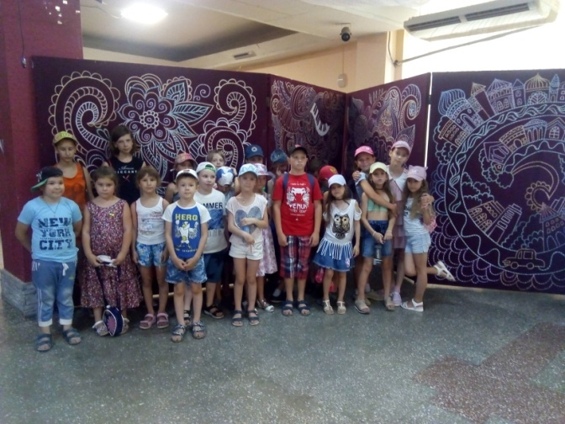
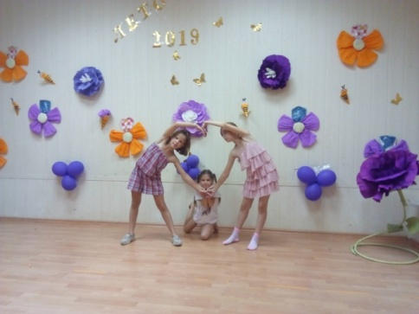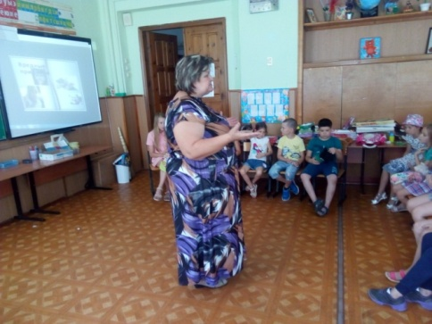 | 26.06 День самоуправления. Выбор актива, оформление отрядного уголка. Вожатые провели игру «Поле чудес». Воспитатели провели инструктаж «Правила пожарной безопасности». Также ребята участвовали в концертно-развлекательной программе «Летнее телевидение». Ребята оформляли информационный уголок на тему «Наркомания-дело не личное!» и беседовали с социальным педагогом
27.06 у нас прошел конкурс рисунков «Волшебные дорожные знаки». Также ребята участвовали в городском фестивале-конкурсе народных игр «Затейники». И повеселились на концерте, посвященному Дню молодежи. | 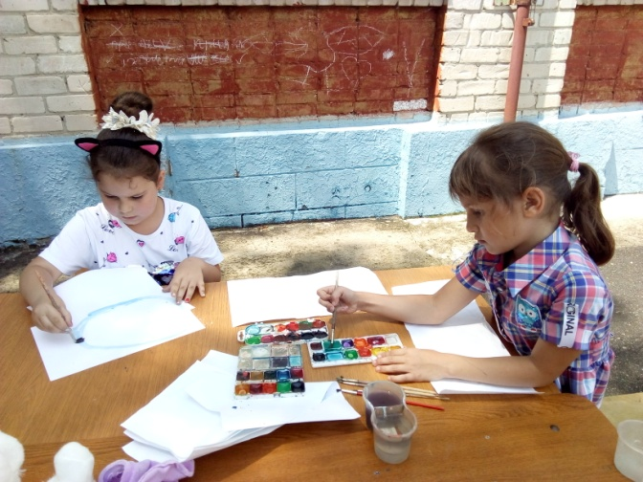  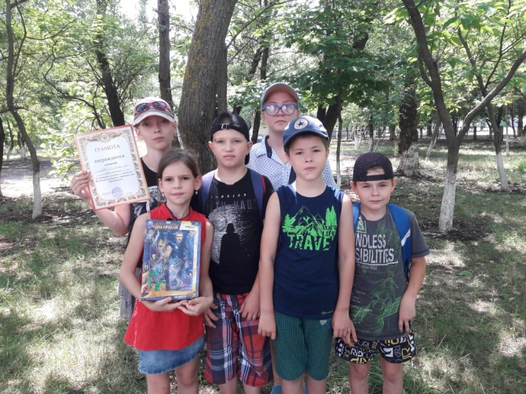
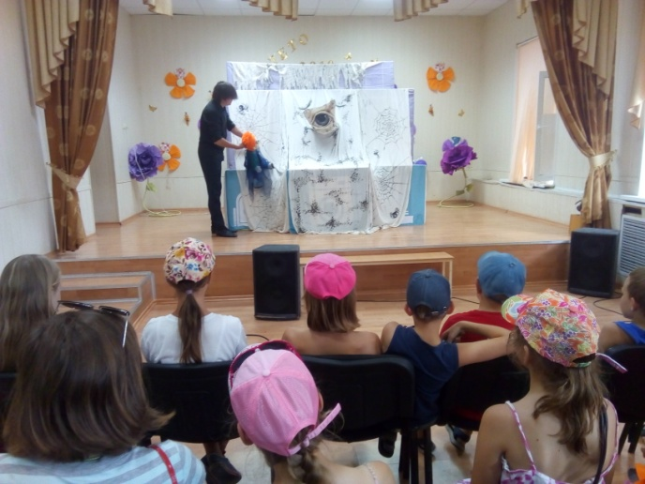 | 28.06 мы совершили путешествиев ближайший лес «В гостях у старика-лесовика».Также к нам в гости приезжал театр со Спектаклем «Петя в гостях у Грязи» Были проведены игры «Ритм» и «Найди платок».
29.06 в лагере прошел конкурс бумажных самолетиков. Ребята приняли участие в игре «Перекрёстки. Виды перекрёстков. Правила перехода проезжей части дороги» | 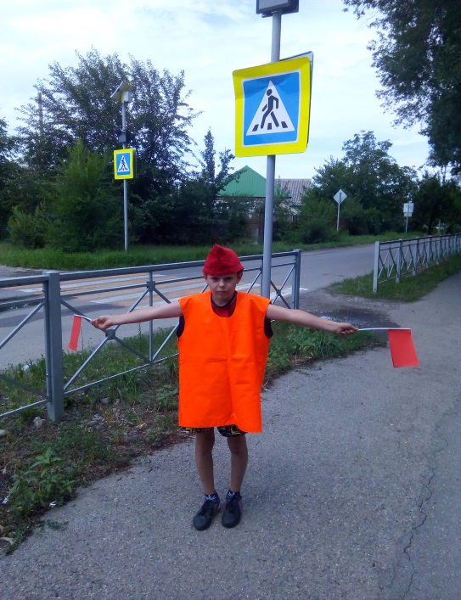
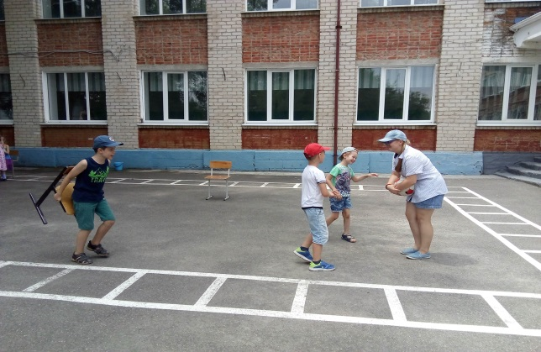  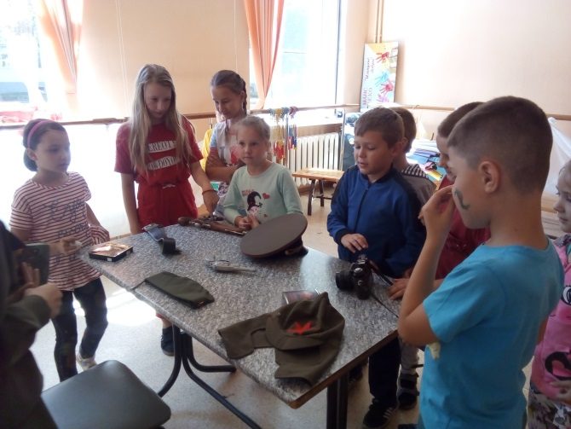 | 01.07 Во дворе школы прошелконкурс рисунков на асфальте «Никто не забыт, ничто не забыто».Вожатые разучили с детьми песню «Смуглянка» и провели игры на сплочение коллектива «Почта» и «Привет». Проведена беседа на тему: «Правила поведения на улице, в гостях». Также ребята посетили квест-игру «История нашего города» в ДК им. Горького.
02.07 ребята приняли участие в спорт-игре «В поисках Артефакта», а затем готовили по ней лучший спортивный репортаж. Вожатые научили ребят рисовать мелом летающие тарелки. Еще ребята побывали на экскурсии в школьном музее. | 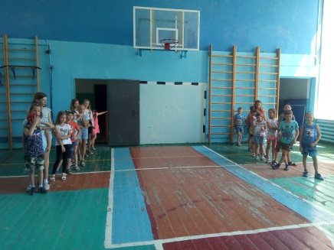  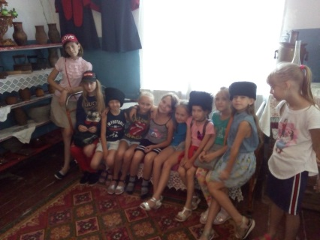
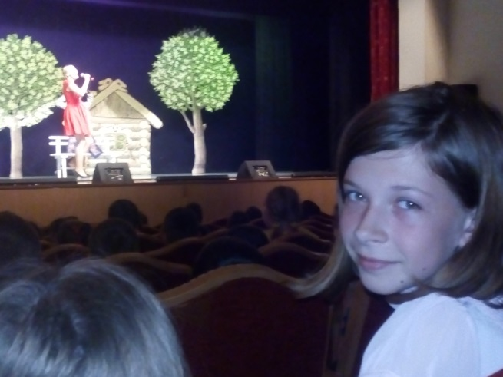 | 03.07 в нашем лагере прошел конкурс «ПДД страны Фантазия». Вожатые разучили с детьми игры «Ревущий мотор» и «Разведчик» на развитие координации движений. Ребята также побывали на спектакле «Лето в Простоквашино» в ДДК им. Горького
04.07 в нашем лагере прошло мероприятие «Юмористическая эстафета». Ребята также приняли участие в конкурсе рисунка «Моя улыбка». Вожатые разучили с детьми игры «Ревущий мотор» и «Разведчик» на развитие координации движений. | 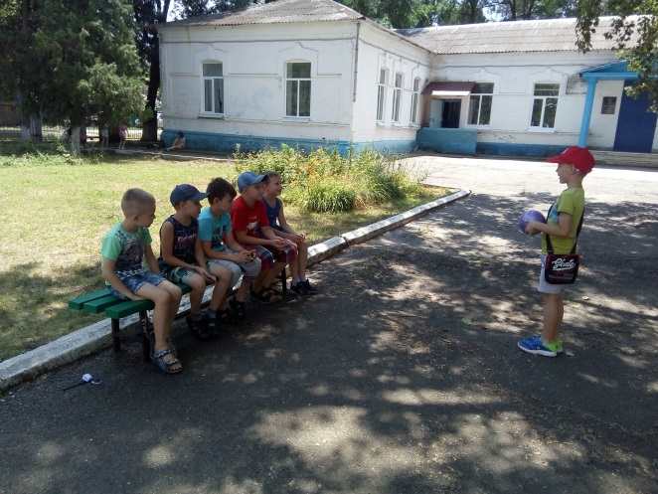
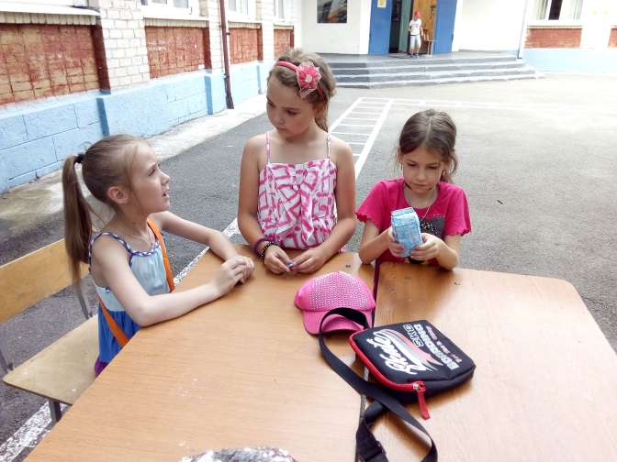 | 05.07 вожатые провели беседу об истории праздника Ивана Купала, затем ребята приняли участие в творческом конкурсе рисунков «Цветок папоротника» и мастерили венки из бумаги. Чтобы напомнить ребятам правила поведения на воде, воспитатели провели инструктаж «Правила поведения детей на речке».
06.07 был проведен инструктаж по правилам поведения в экстремальных ситуациях. Ребята приняли участие в конкурсе памяток и вспоминали морские сказки. Воспитатели разучили с детьми игру «Водяной». | 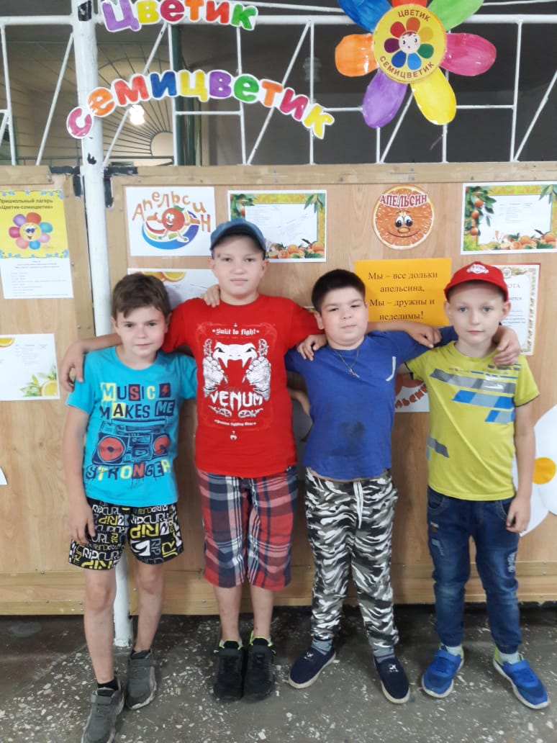
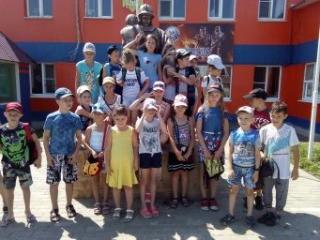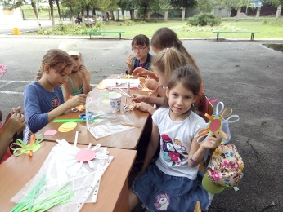 | 08.07 в этот день была проведена линейка, посвященная Дню семьи, любви и верности, дети составляли свое родовое дерево. Позже ребята побывали на экскурсии в пожарной части города, а по возвращении мастерили ромашки из бумаги.
09.07 у нас был час учебы «Азбука дорожных знаков». Ребята посетили парк культуры и отдыха. Всем отрядом дети играли в игру «Испорченный телефон». | 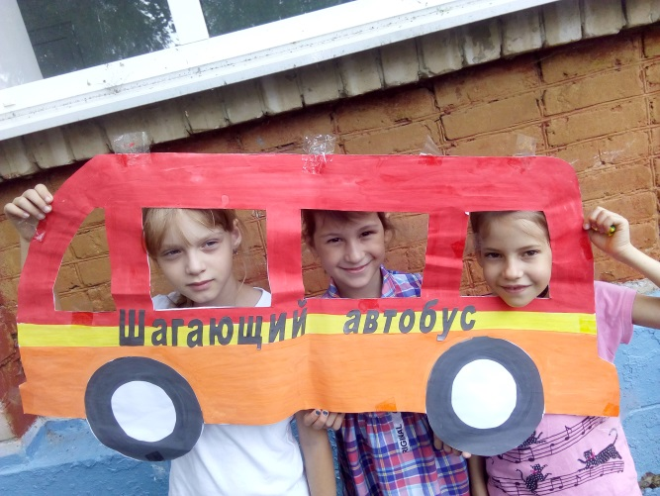
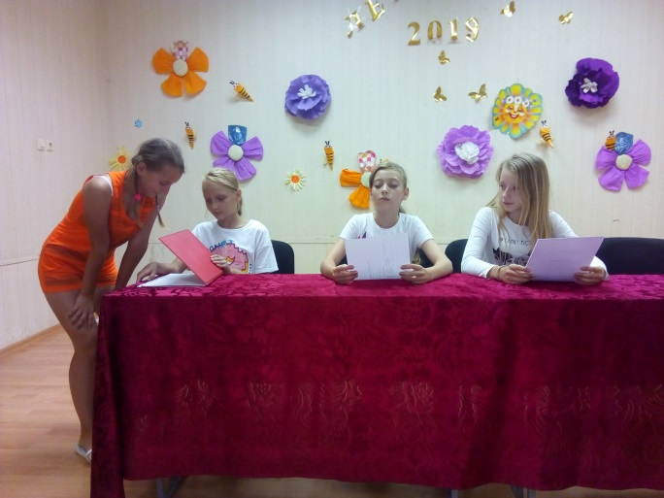 | 10.07 вместе с вожатыми дети приняли участие в юмористической эстафете. Также, в этот день, ребята выбирали лидера лагеря.
11.07 в лагере отмечали день шоколада. Дети посетили центральную Городскую библиотеку, где приняли участие в игровой эстафете вместе с воспитанниками лагеря школы №15, и одержали победу. Вожатые познакомили детей с новой игрой «Дрессированный медведь». | 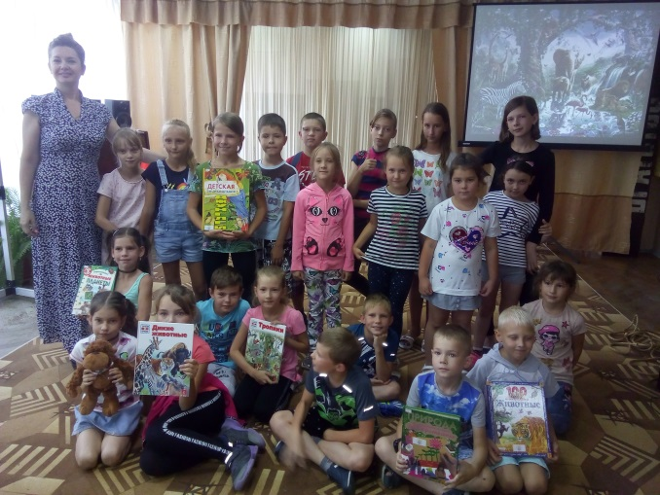
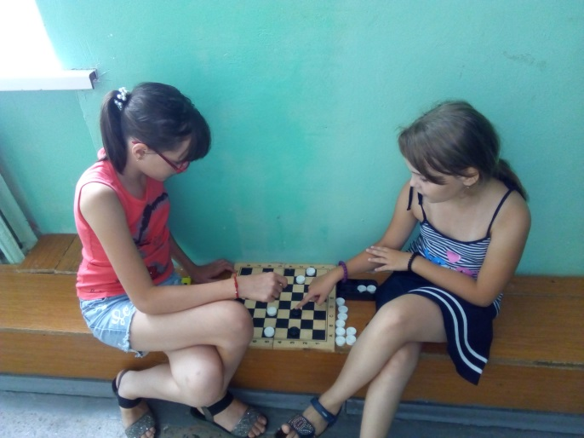 | 12.07выбирали лучшего вожатого в лагере. Дети приняли участие в конкурсе фотографии. Вожатые разучили с детьми игру « Мяч по кругу» и русскую народную игру «Удочка»
13.07 ребята приняли активное участие в конкурсе «Лучший рыбак». Также дети подготовили и показали театрализованное представление «Два рыбака» | 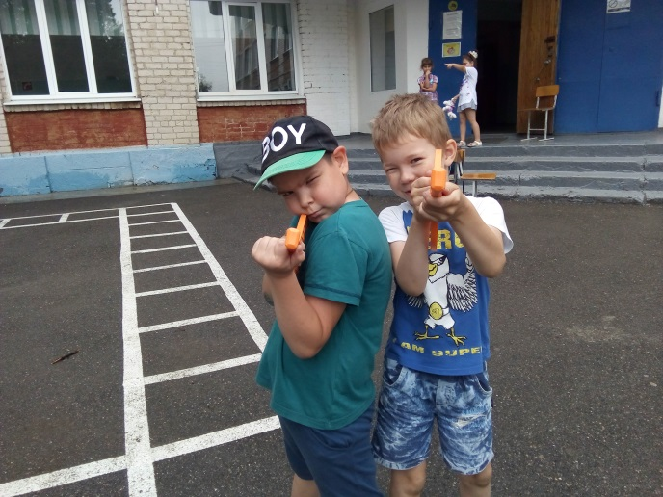
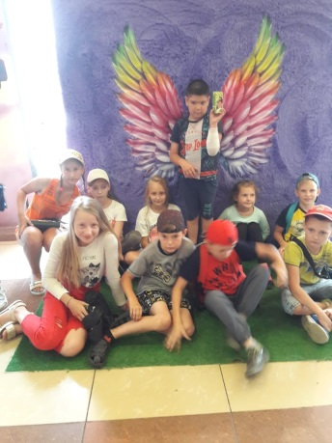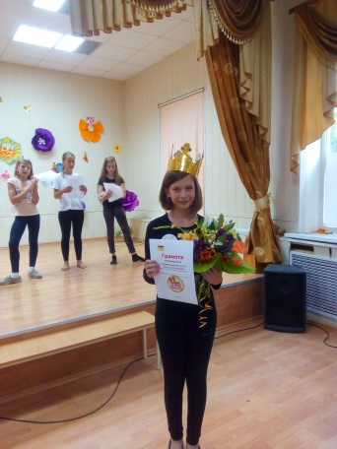 | 15.07 Закрытие второй смены пришкольных лагерей проходило в детском развлекательном центре «Капитан Врунгель». По возвращении домой среди девочек был проведен конкурс красоты.

Вот и закончилась вторая смена. Мы с уверенностью можем сказать, что наши ребята получили хороший заряд здоровья,бодрости,энергии, положительных эмоций. Они лучше узнали друг друга, подружились, восстановили силы к новому учебному году.В течение всей смены поддерживали чистоту и порядок на территории лагеря,создавая домашний уют.Для детей летнего оздоровительного лагеря «Цветик-Семицветик» было организовано полноценное питание. Воспитатели сделали отдых детей разнообразным, содержательным и познавательным. Каждый день для ребят был ярким праздником.Дети с большим удовольствием приходили в лагерь.

Старший воспитатель пришкольного лагеря «Цветик-семицветик»
Л. Е. Красниова

